Частное учреждение образование

«Колледж бизнеса и права»

ЛАБОРАТОРНАЯ РАБОТА №17

по практике по учебной дисциплине КПиЯП

Т.091.019

Руководитель проекта (Е.Н. Коропа )

Учащийся (А.С. Самойлов )

2022

Задание 1

Создать класс для работы с датой. Разработать следующие элементы класса:

a. Поле DataTime data.

b. Конструкторы, позволяющие установить:

- заданную дату

- дату 1.01.2009

c. Методы, позволяющие:

- вычислить дату предыдущего дня;

- вычислить дату следующего дня;

- определить сколько дней осталось до конца месяца.

d. Свойства:

- позволяющее установить или получить значение поле класса (доступно для чтения и записи)

- позволяющее определить год высокосным (доступно только для чтения).

Код класса

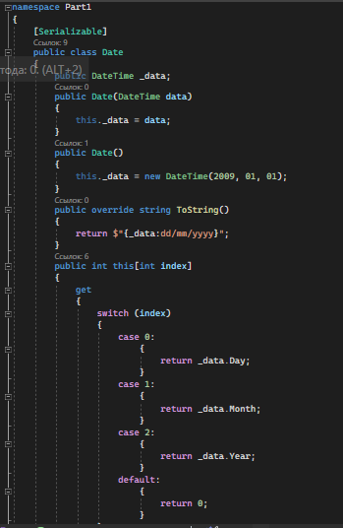

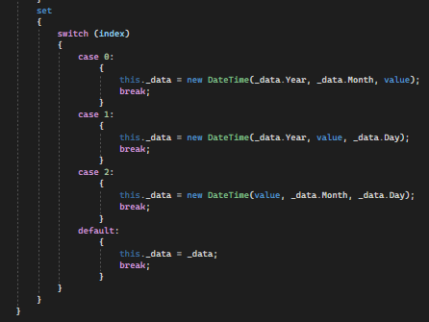

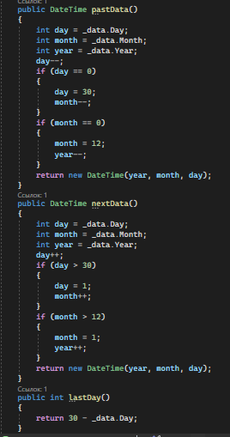

Код программы

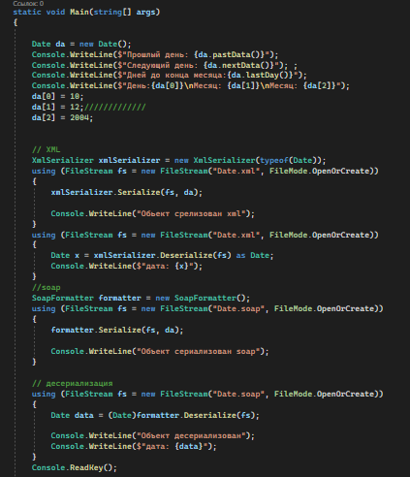

Результат выполнения

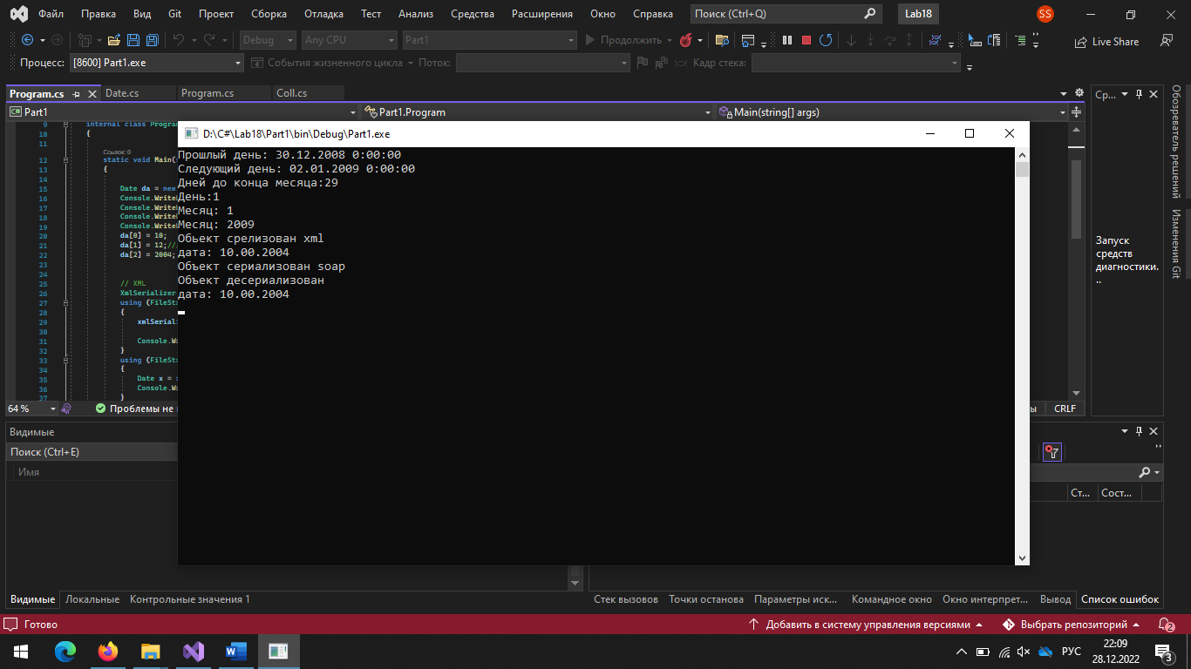

Задача 2

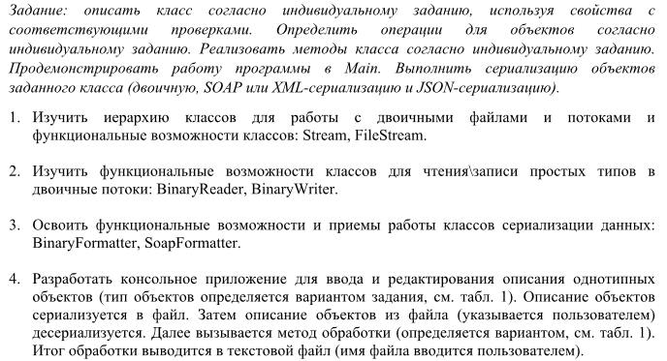



Код класса

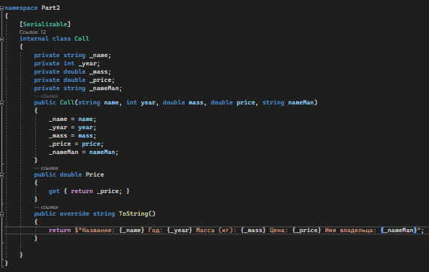

Код программы

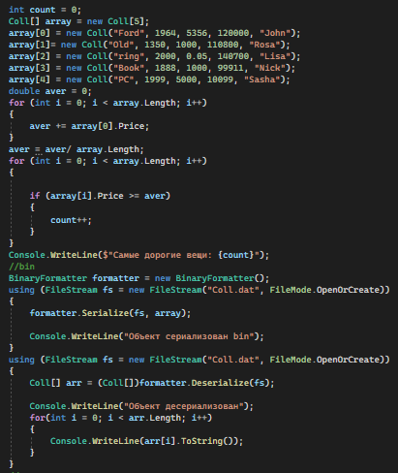

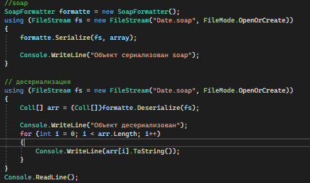

Результат программы

